

Приходской листок Иоакимо - Анновского храма
Можайское благочиние,
Московская епархия Русской Православной Церкви МП

Воскресная проповедь в седмицу 28 –ую по Пятидесятнице
Ответ книжнику о жизни вечной
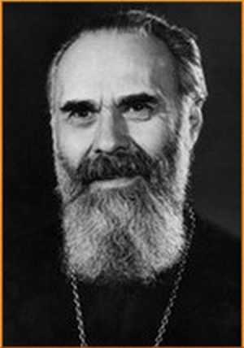
Во имя Отца и Сына и Святого Духа.
Обращаясь к человеку, хотевшему достичь совершенства, Спаситель сказал: Следуй за Мной... В то время эти слова были просты; они значили оставить все заботы – семью, работу, призвание, привычки – и пойти вместе со Христом по дорогам Святой земли, будучи свидетелем Его чудес, вслушиваясь в Его слова, делаясь до самых глубин Его учеником и ожидая того, что будет еще впереди, о чем никто не знал, кроме Сына Божия, пришедшего в мир, чтобы жизнь Свою отдать за этот мир.
Но когда эти слова обращены к нам – что они значат? Они не могут значить того физического, телесного следования за Христом по путям и дорогам; но Христос нас зовет за Собой, войти в вечную жизнь. Когда ученики Иоанна Крестителя поставили Христу вопрос: где Ты живешь? – Он ответил: придите и посмотрите...
В земном смысле, Он жил в какой-то хижине неподалеку от Иордана; но в каком-то ином смысле, в том смысле, который покорил учеников раз и навсегда, Он, как говорится о Боге в Священном Писании, жил в свете неприступном, в глубинах Божества; в том свете, который озаряет всякого человека, вступающего в мир и грядущего в мир.
И вот Господь нас зовет идти за Собой в эти глубины богопознания, в эти глубины вечности и жизни. Он Сам нам сказал: жизнь вечная в том, чтобы познать Бога и Сына Его Иисуса Христа, жизнь в том, чтобы так с Ним соединиться, так неразлучно, так глубоко с Ним срастись, стать одно, чтобы мы могли сказать: моя жизнь – Христос; Его учение, Его пути, Его мысли и Его чувства, Его воля и Его судьба – мои, я их принимаю на себя, как крест, как Воскресение, как смерть и как жизнь, и как путь.
Вот что значит следовать за Христом теперь: вслушаться в Его Божественное слово, которое очерчивает, указывает нам путь жизни; и на этом пути, во всем, сколько у нас есть сил – но изо всех наших сил – быть учениками Христа.
Но для этого, как и в древности, надо освободиться от всего, что иначе делает нас рабами, связывает, не пускает в вечную жизнь. Об этом каждый из нас должен подумать про себя, потому что у каждого из нас есть нечто, что он – хотя не на словах, хотя не сознавая, может быть, того, – предпочитает Богу.
Для этого надо глубоко всмотреться в себя и поставить перед собой вопрос: вот, если бы теперь встал передо мной Спаситель и сказал: оставь это, это единственная твоя преграда между тобой и вечной жизнью – что бы мы на это ответили? Оставили бы – или сказали бы: „Не могу, Господи, прости!”?
Вот об этом нам надо подумать, потому что мы все призваны следовать за Христом во славу вечной жизни; это наше призвание: воскреснуть духом, прежде чем в свое время мы воскреснем телом, и войти в тайну Божества, познать Бога, как говорит апостол Павел, подобно тому, как мы сами Им познаны, поклониться Ему всей жизнью, всем духом, всей истиной своей. Аминь.

Митрополит Сурожский Антоний

